Reporte de Chicken Cross
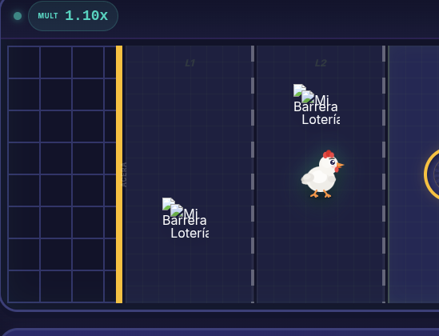
Error de renderizado de assets: Los sprites correspondientes a las barreras ('Mi Barrera Lotería') no se cargan correctamente, mostrando el icono de imagen rota por defecto. Es necesario verificar las rutas de los recursos o la conectividad con el servidor de archivos."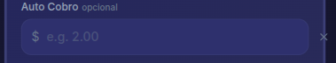
Desalineación de UI en campo de entrada: El botón de cancelación ('x') en el input de 'Auto Cobro' carece de padding adecuado y no está centrado verticalmente. Se recomienda ajustar el posicionamiento para mejorar la estética y la usabilidad (hitbox).
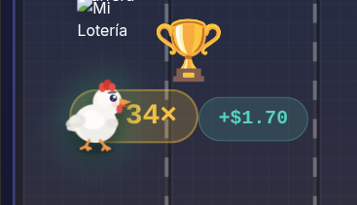
El sprite de la gallina se está renderizando por encima del modal de feedback del multiplicador (1.34x). Se debe ajustar el orden de las capas para que los elementos de la interfaz de usuario (UI) tengan prioridad sobre los elementos dinámicos del juego."
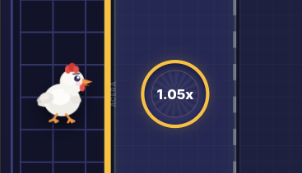
Pérdida de respuesta en el Call to Action (CTA): El botón central del multiplicador (1.05x) ha dejado de responder a los eventos de clic/tap. Este error impide tanto la progresión del personaje (la gallina) como la inicialización de nuevas apuestas. Es necesario revisar si existe un bloqueo en la máquina de estados del juego o si el manejador de eventos (event listener) se está desvinculando
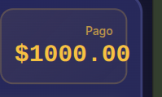
Gestión de overflow en valores numéricos altos: La interfaz del campo 'Pago' no está optimizada para cifras de 4 o más dígitos enteros (ej. $1000.00). El texto corre el riesgo de cortarse o salirse de su contenedor. Se recomienda implementar un ajuste dinámico de fuente (font-size clamping) o expandir el contenedor para garantizar la legibilidad en ganancias elevadas.

